Wiosenne kwiatki wycinanki
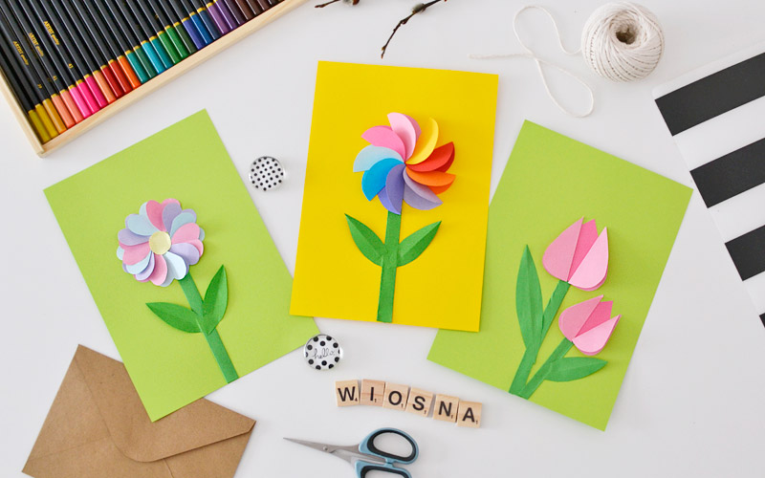
Papierowe kwiatki możecie zrobić na trzy różne sposoby – WYBIERZ SAM

Wiosenne kwiatki z papieru
Wiosna to pękające drzewa i krzewy. Jasnozielone liście i kwiaty, które pojawiają się na drzewach i wśród trawy. A ja zapraszam Was na stworzenie niezwykłym symboli wiosny z papieru, czyli kolorowych kwiatów, które możecie stworzyć w dowolny sposób!

Kwiatki z papieru na 3 sposoby
Do wykonania papierowych kwiatków potrzebne będą nożyczki, klej i kolorowe papiery. Aby stworzyć papierowe kwiaty możesz skorzystać z wiosennego szablonu, który możesz pobrać na dole wpisu i wydrukować. Znajdziesz na nim różne kształty płatków i liście, które pomogą Ci stworzyć papierowe kwiaty.

1. Kolorowy kwiat z papieru
Do stworzenia pierwszego papierowego kwiatka przygotuj płatki w kształcie okrągłych kół. Wytnij je z szablonu, odrysuj na kolorowych papierach i powycinaj kolorowe płatki. Każdy płatek zegnij na pół i przyklejaj jeden obok drugiego tak, aby stworzyłyo koło.
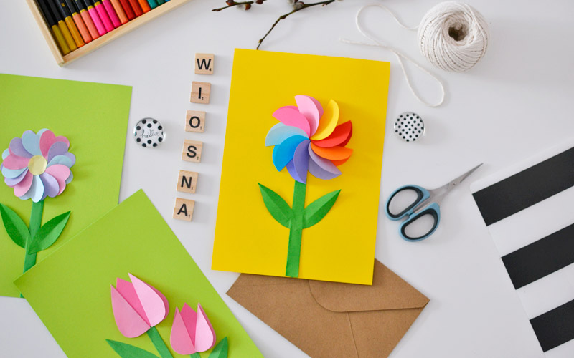

2. Tulipany z papieru
Do stworzenia papierowych tulipanów wykorzystaj płatki w kształcie łez. Przyklej jeden na środku kartki, a na nim doklej po bokach dwa zgięte w pół płatki.
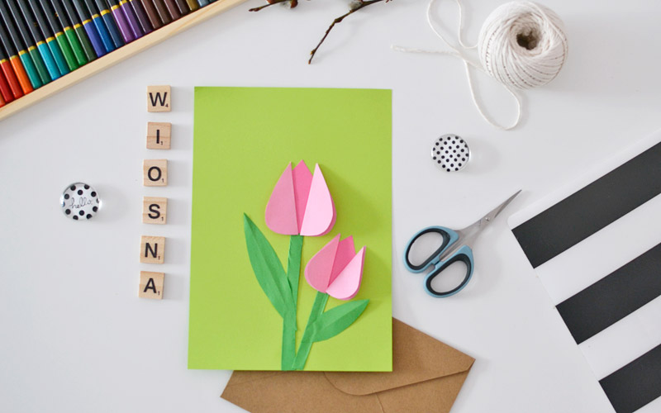

3. Pastelowy kwiatek z papieru
Do pastelowego kwiatka wykorzystaj płatki w kształcie serc. Powycinaj je z kolorowych papierów i zegnij w pół. Przyklej je jeden nad drugim tak, aby stworzyły koło. Środek zaklej małym kółkiem.
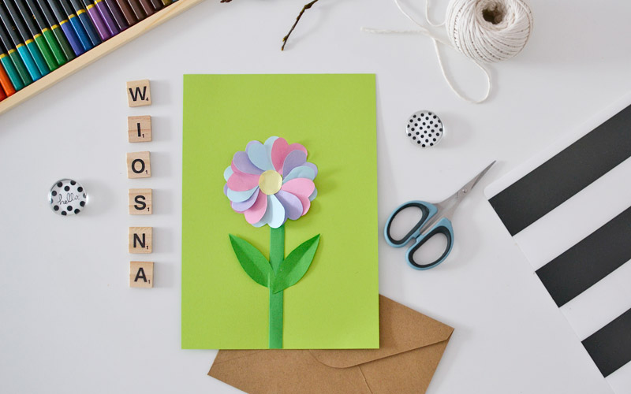
Kolorowy kwiat z papier

SZABLONY
KOLEJNE ZADANIE
POMAGAJ MAMIE W PRACACH PORZĄDKOWYCH W OGRÓDKU, DBAJ O KWIATY W DOMU, SYSTEMATYCZNIE PODLEWAJ WODĄ.OBSERWUJ JAK ROSNĄ ROŚLINY

